**Министерство науки и высшего образования РФ**

Федеральное государственное автономное образовательное учреждение

высшего образования

«Казанский (Приволжский) федеральный университет»

ИНСТИТУТ ВЫЧИСЛИТЕЛЬНОЙ МАТЕМАТИКИ И

ИНФОРМАЦИОННЫХ ТЕХНОЛОГИЙ

КАФЕДРА ПРИКЛАДНОЙ МАТЕМАТИКИ

И ИСКУССТВЕННОГО ИНТЕЛЛЕКТА

Направление: 01.04.04 – Прикладная математика

Профиль: Вычислительная геометрия и высокопроизводительные вычисления

МАГИСТЕРСКАЯ ДИССЕРТАЦИЯ

**МОДЕЛИРОВАНИЕ ПРИТОКА К ГОРИЗОНТАЛЬНОЙ СКВАЖИНЕ В НЕОДНОРОДНОМ ПЛАСТЕ**

Студент гр.09-025

"___"_________ 2022 г. Р.И. Нафиков

Научный руководитель

к.ф.-м.н., доцент

"___"_________ 2022 г. А.А. Саламатин

Заведующий кафедрой

к.ф.-м.н., доцент

"___"_________ 2022 г. Д.Н. Тумаков

Казань 2022

СОДЕРЖАНИЕ

ВВЕДЕНИЕ 3

1 Основные теоретические положения 5

1.1 Физическое описание изучаемого процесса 5

1.2 Математическое описание процессов фильтрации 7

1.3 Уравнение пьезопроводности 9

2 Математическая модель и интегральное представление поля давления в окрестности горизонтальной скважины 11

2.1 Формулировка математической модели для бесконечного пласта 11

2.2. Метод функции мгновенного точечного источника. Пласт конечной мощности 13

2.3 Анализ полученного решения 16

3 Алгоритм расчета поля давления и притоков 22

3.1 Дискретизация представления поля давления по времени 22

3.2 Дискретизация представления поля давления вдоль оси скважины 23

3.3 Обратная задача расчета притоков к скважине 25

4 Компьютерное приложение. Результаты численного моделирования 27

4.1 Интерфейс приложения и принцип работы программы 27

4.2 Сравнение модельных расчетов режимов работы скважины при малых градиентах проницаемости 29

4.3 Распределение и динамика притоков в случае больших градиентов проницаемости 32

ЗАКЛЮЧЕНИЕ 45

СПИСОК ИСПОЛЬЗОВАННЫХ ИСТОЧНИКОВ 47

ПРИЛОЖЕНИЕ. Код программы 48

# ВВЕДЕНИЕ

В мире на сегодняшний день особый интерес вызывает применение горизонтальных скважин (рисунок 1). В первую очередь это связано с тем, что данный способ бурения во много раз увеличивает эффективность разработки пластов с низкой проницаемостью. Также длинная горизонтальная скважина обеспечивает большую область контакта с коллектором и поэтому повышает как темп добычи нефти эксплуатационных скважин, так и приемистость нагнетательных скважин. Благодаря горизонтальным скважинам текущий коэффициент нефтеотдачи по зарубежным месторождениям за 5 лет повысился на 30 %. При этом отмечается, что ввод в эксплуатацию горизонтальной скважины затратнее по сравнению с вертикальной (примерно на 10-15%), но данная технология бурения позволяет уменьшить суммарное количество скважин на месторождениях.

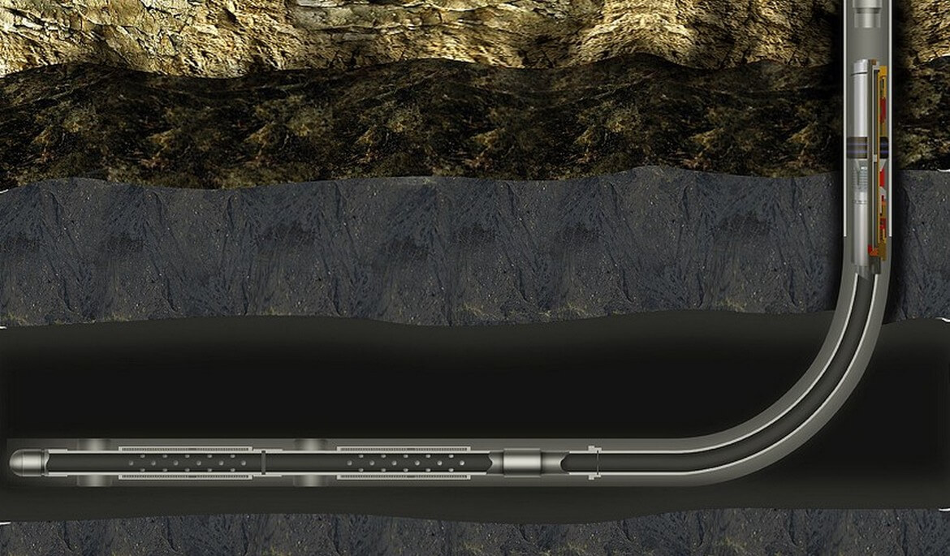

Рисунок 1 - Схема бурения горизонтальных скважин

Проектирование скважин большой протяженности и контроль добычи нефти и газа предполагают разработку соответствующих гидродинамических моделей фильтрации флюидов в окрестности скважин в анизотропных неоднородных пластах (пористых средах) переменной проницаемости. Стандартные алгоритмы, определяющие профиль притоков к стволу горизонтальной скважины построены на теории однородности пласта. Однако из-за достаточной протяженности пласта это условие зачастую не выполняется. Поэтому встает необходимость улучшения алгоритмов, учитывающих данную особенность продуктивного пласта.

Цель работы: разработать математическую модель и численно исследовать гидродинамическую задачу о формировании нестационарного поля давления вокруг горизонтальной скважины в бесконечном неоднородном анизотропном пласте в предположении о медленном пространственном изменении проницаемости пласта в продольном направлении вдоль оси скважины.

Данная работа включает в себя введение, основную часть, состоящую из четырех разделов, а также заключение и список использованной литературы.

Во введении раскрыта актуальность решаемой задачи, определена структура выпускной квалификационной работы. В основной части дано общее описание изучаемого процесса, сформулирована математическая модель рассматриваемой задачи и разработан алгоритм ее численной реализации. Приведены результаты компьютерного моделирования и их анализ. Основные выводы изложены в заключении выпускной квалификационной работы.

# 1 Основные теоретические положения

## 1.1 Физическое описание изучаемого процесса

Рассмотрим участок продуктивного пласта, который вскрывается горизонтальной скважиной (рисунок 2).

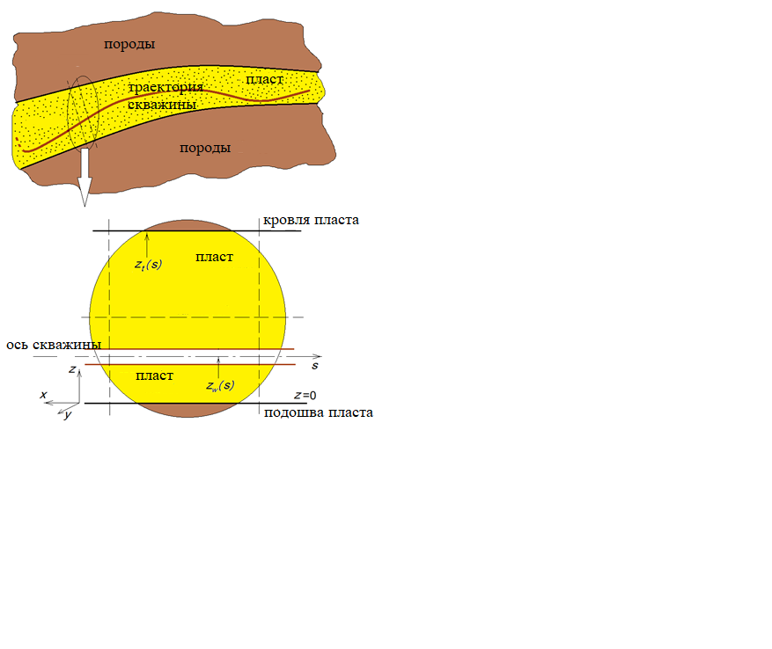

Рисунок 2 – Схема пластового участка горизонтальной скважины и геометрические характеристики ее траектории

Для описания физического процесса введем переменную *t*, характеризующую время эксплуатации скважины. В данном контексте это может включать в себя следующие этапы разработки: период добычи или закачки жидкости (как правило воды в случае исследования нагнетательной скважины), а также остановку скважины, связанную с измерением необходимых параметров (давления, температуры), проведением технических работ и т. д.

Кровля и подошва пласта находятся на некоторой глубине под земной поверхностью. При этом границы в разных точках могут иметь в общем случае разные глубины. Введем координату *s,* определяющую расстояние, отсчитываемое от поверхности Земли вдоль ствола скважины. Истинную вертикальную глубину обозначим переменной . Тогда будет описывать расположение скважины под поверхностью земли, и *–* расположение подошвы и кровли пласта.

Начало локальной псевдо-декартовой системы координат  находится на уровне подошвы пласта (рисунок 2), который тоже в общем случае может иметь границы криволинейной формы. Оси *х* и *y* – это соответствующие продольные и поперечные направления. По оси *z* будет отсчитываться расстояние по коллектору от его подошвы до точки наблюдения в направлении вверх. То есть можно определить и – соответствующие траектории ствола скважины и кровли пласта.

В данной работе горизонтальная скважина представлена открытым стволом с постоянным радиусом и характеризуется давлением , усредненным по периметру, на стенке скважины или плотностью притока жидкости , определенного на единицу длины и на единицу времени, который положителен в случае притока к скважине и отрицателен при оттоке.

Для того чтобы составить математическую модель взаимодействия горизонтальной скважины с продуктивным пластом необходимо учесть основные законы подземной гидродинамики и теории фильтрации.

## 1.2 Математическое описание процессов фильтрации

Фильтрацией называется движение жидкости в пористой среде [1]. Основной задачей теории фильтрации является установление зависимости между расходами, контурными давлениями, характеристиками пласта и текущей в нем жидкости. Для того чтобы описать процесс фильтрации количественно необходимо ввести схематизацию пористой среды.

Пористая среда представляет собой множество твердых частиц, тесно прилегающих друг к другу, пространство между которыми может быть заполнено жидкостью или газом. Если в пористой среде, содержащей жидкость или газ, будет создан перепад давления, то начинается движение флюида от большего давления к меньшему – фильтрация.

Важнейшей характеристикой пористой среды является пористость. Под коэффициентом пористости следует понимать отношение объема пор в пласте к общему объему пласта. Для реальных пластов данный коэффициент определен в пределах 0,15-0,22 [1].

Также важным является понятие скорости фильтрации. Под скоростью фильтрации понимают удельный расход жидкости - частное от деления объемного расхода *Q* на сечение трубки тока *S*

При этом действительная скорость движения оказывается выше скорости фильтрации , так как движение осуществляется по порам, занимающим меньшую площадь, чем весь пласт. Связь между скоростью фильтрации и действительной скоростью движения частиц жидкости определяется соотношением [1]:

Запишем уравнение неразрывности (закон сохранения массы жидкости), которое принимает следующий вид:

где – плотность жидкости, коэффициент пористости среды, скорость фильтрации жидкости, количество(масса) жидкости, вносимое в единицу объема пористой среды за единицу времени.

Согласно [1] фильтрация жидкости в пласте подчиняется закону Дарси:

Данная формула описывает линейную зависимость между скоростью фильтрации жидкости и градиентом давления *p*(*x,y,z,t*) в точке (*x,y,z*) в момент времени *t* в пористой среде с проницаемостью *k* и вязкостью жидкости  *μ.*

Для дальнейшей конкретизации уравнения (1.1) необходимо дополнительно ввести понятия объемной упругости пласта и жидкости, а также определить связь между ними.

Под объемной упругостью (сжимаемостью) пористой среды, пласта, следует понимать способность изменять свой первоначальный объем под действием приложенных сил давления. Это свойство необходимо учитывать при гидродинамических расчетах, так как из-за объемной упругости перераспределение давления в пласте происходит не мгновенно, а постепенно [2].

Коэффициент объемной упругости среды определяется по следующей формуле

где *V –* объем пласта.

Коэффициент объемной упругости жидкости определяется, как

где  *–* объем жидкости.

Конститутивные соотношения (1.2) - (1.4) совместно с законом сохранения массы жидкости (1.1) позволяют получить уравнение, определяющее динамику поля давления в пласте.

## 1.3 Уравнение пьезопроводности

Основой для анализа гидродинамического исследования скважин на неустановившихся режимах фильтрации является уравнение пьезопроводности.

Для вывода уравнения пьезопроводности рассмотрим процесс фильтрации упругой жидкости, когда плотность и пористость линейно зависят от давления

где плотность жидкости, а пористость пласта при давлении .

Перемножив уравнения (1.5) и (1.6), получим следующее соотношение:

где коэффициент упругоемкости пласта.

Объединяя закон сохранения массы (1.1), закон Дарси (1.2) и соотношение (1.7), получим уравнение

Из (1.8) следует

где коэффициент пьезопроводности, характеризующий скорость перераспределения давления в пласте, а объемный источник жидкости.

Выведенное уравнение (1.9) описывает распределение давления *p*(*x,y,z,t*) в любой точке пласта (*x,y,z,t*) во времени *t* в рамках модели упругой фильтрации однородной жидкости и называется уравнением пьезопроводности.

# 2 Математическая модель и интегральное представление поля давления в окрестности горизонтальной скважины

Сущность математического моделирования состоит в том, чтобы описать изучаемый объект (явление, процесс) на языке математических закономерностей и исследовать возможные подходы к решению поставленных задач на основе компьютерных технологий. В этом разделе формулируется математическая модель, описывающая распределение давления в пласте при взаимодействии с горизонтальной скважиной. Описываются вспомогательные соотношения для дальнейшей численной реализации.

## 2.1 Формулировка математической модели для бесконечного пласта

Уравнение пьезопроводности (1.9), как было показано ранее (подраздел 1.2), описывает процессы формирования нестационарного поля давления при фильтрации в пористом пласте. Дополненное начальным и граничными условиями, оно представляет собой математическую модель поля давления в продуктивном пласте.

Горизонтальная скважина по своей длине может достигать нескольких километров. Тогда продуктивный пласт, имеющий, как минимум, соизмеримую длину, может иметь локальные неоднородности. Прежде всего это касается таких фильтрационных характеристик пласта, как: проницаемость и пьезопроводность. С учетом предположения о локальной неоднородности и анизотропии пласта определим тензор проницаемости      Тогда проекции скорости фильтрации на оси координат будут равны

Закон сохранения массы жидкости совместно с (2.1) позволяет сформулировать уравнение пьезопроводности в следующем виде

распределенная объемная плотность источника жидкости – количество жидкости, добываемое (нагнетаемое) в единице объема пористой среды за единицу времени.

В работе рассматривается частный случай непрерывного бесконечного анизотропного пласта с постоянной матричной сжимаемостью . Предположим далее, что проницаемость пласта определена, как Тогда уравнение (2.2) примет вид:

где коэффициент анизотропии матрицы коллектора.

В случае пласта бесконечной мощности перераспределение давления в результате эксплуатации скважины будет описываться следующей краевой задачей

Здесь начальное пластовое давление.

Здесь распределенная объемная плотность источника жидкости представлена линейным источником – горизонтальной скважиной и может быть записана следующим образом:

где плотность отбора жидкости, дельта функция:

Таким образом, задача определения поля давления в окрестности горизонтальной скважины и соответствующих притоков при заданном давлении в скважине предполагает решение краевой задачи (2.4) – (2.6).

## 2.2. Метод функции мгновенного точечного источника. Пласт конечной мощности

Для решения дифференциального уравнения (2.4) при заданных граничных и начальных условиях (2.5), (2.6) воспользуемся теорией функции мгновенного точечного источника. При достаточно малых решением дифференциального уравнения (2.4) будет следующее интегральное соотношение [2,3]:

где

есть функция влияния мгновенного точечного источника, которая представляет собой возмущение давления в точке (*x, y, z*)в момент времени *t*, вызванное мгновенным точечным источником, расположенным в точке в момент времени Также здесь начальное гидростатическое давление.

Теперь предположим, что в момент времени *τ* действует мгновенный точечный источник, расположенный на расстоянии от начала координат, в окрестности которой среда движется с определенной скоростью в направлении оси *x*:

Если в момент времени *t* точка среды имеет координаты , то в момент времени *τ* эта же точка имела координаты  
 Тогда функция мгновенного точечного источника с учетом движения среды примет вид [2]:

Если среда неподвижна (), то (2.8) совпадает с (2.7).

Тогда от любого источника, распределенного в пространстве и во времени, давление в произвольной точке пласта в любой момент времени *t* может быть получено (как и в случае неподвижной среды) суммированием всех элементарных источников

Соотношение (2.9) является приближенным асимптотическим решением дифференциального уравнения (2.3) в бесконечном пласте с учетом его локальной неоднородности вдоль оси скважины при малых .

Далее, интегрируя по переменным и и принимая во внимание определение дельта функции получим соотношение для поля давления в любой точке пласта бесконечной мощности в любой момент времени:

Соотношение (2.10) допускает обобщение на случай пласта конечной мощности с непроницаемыми кровлей и подошвой. Это можно сделать, использовав метод отражений [3]. Сущность метода заключается в том, чтобы подобрать дополнительные источники возмущений (скважины) в расширенной области таким образом, чтобы удовлетворить соответствующие граничные условия. Например, отражение траектории скважины вниз относительно подошвы пласта дает линию Соответственно отражение вверх дает симметричную траекторию Сумма всех таких возмущений от дополнительных скважин обеспечивает искомый процесс распределения давления в пределах конечного пласта.

Рассмотрим случай продуктивного пласта постоянной мощности, то есть . Тогда давление в любой точке пласта в любой момент времени может быть представлено следующим образом:

## 2.3 Анализ полученного решения

Для последующей разработки численной реализации полученного интегрального представление для поля давления введем вспомогательный интеграл:

Данный интеграл по [2] преобразуется к следующему виду:

Далее, воспользуемся известной формулой для вычисления интеграла [4]:

где функция ошибок, нечетная функция аргумента *x.*

Интеграл в соотношении (2.13) можно переписать в виде

и свести его вычисление к двум интегралам вида (2.14), где

Таким образом, в (2.15) будем иметь

Следовательно, сумма полученных соотношений дает

По определению

( дополнительная функция ошибок), и (2.16) окончательно примет вид

Далее, воспользуемся известной аппроксимацией [5]

где

Выполняя замену, определенную выше, необходимо учесть, что в (2.17) во втором слагаемом при достаточно больших временах аргумент может принимать отрицательные значения:

Тогда, если то

Таким образом, с учетом (2.17) и (2.18) интеграл (2.16) в общем виде можно переписать как:

В результате исходный интеграл (2.12) примет вид:

Возвращаясь к анализу интегрального представления для поля давления в окрестности горизонтальной скважины, в случае, когда плотность притока к скважине *qw* постоянна во времени можно ввести вспомогательную функцию :

С учетом (2.12) – (2.21) имеем

и распределение давления в каждой точке пласта в любой момент времени можно представить следующим образом:

Заметим, что при разработке вычислительных алгоритмов может быть полезна формула Пуассона [2]:

Тогда функцию можно преобразовать следующим образом:

# 3 Алгоритм расчета поля давления и притоков

## 3.1 Дискретизация представления поля давления по времени

Для разработки численного алгоритма и компьютерного приложения c целью исследования процесса работы горизонтальной скважины полученное выше интегральное представление поля давления (2.23) необходимо представить в дискретной форме.

Введем равномерную временную сетку при заданной на период времени *t* истории эксплуатации скважины с узлами

*tn = nht, n =* 1*,…, Nt, ht = t/Nt*.

Рассмотрим функцию постоянного точечного источника (2.21). По определению, интеграл по заданному временному интервалу равен сумме интегралов по элементарным отрезкам

Следовательно, (2.21) примет вид

Или после замены переменных

Так как для фиксированного номера *n*

то соотношение (3.1) с учетом дискретизации по времени переписывается следующим образом

## 3.2 Дискретизация представления поля давления вдоль оси скважины

Далее интервал 0 < *x* < *xw*, определяющий зону притока к скважине, разделим на *Nx* отрезков с длиной *hxi* со средним значением отбора жидкости на временном шаге (*tn -*1, *tn*) для каждого интервала (*xi -* 1/2*, xi +* 1/2) с центром в точке *xi*где *xi –*1/2 = *xi* – 0.5*hxi* и *xi +*1/2 = *xi* + 0.5*hxi*, *i* = 1,…, *Nx*.

По определению, интеграл по заданному интервалу равен сумме интегралов по элементарным отрезкам

Тогда соотношение (3.3) можно переписать как

Здесь с учетом (2.22)

В результате дискретизация интегрального представления поля давления (2.23) и (3.1) в любой точке пласта *(x, y, z)* на момент времени *t* = *tNt* принимает вид

где - функция влияния постоянного точечного источника на элементарном интервале (*xi -* 1/2*, xi +* 1/2)

Для вычисления интегралов (3.7) применим квадратурную формулу Симпсона:

где

Тогда влияние *i*-го интервала на *j*-ую точку пласта при *i* ≠ *j* определяется следующим образом:

а для *i* = *j*

Приближенные дискретные интегральные представления (3.6) - (3.7) представляют собой теоретическую основу для численного моделирования нестационарного поля давления в неоднородном анизотропном пласте при заданной истории притоков.

## 3.3 Обратная задача расчета притоков к скважине

С учетом анизотропии пористой среды определим давление на стенке скважины на уровне ее оси [6] равно

где радиус скважины.

Соответственно из (3.6) следует

Здесь

,

Полученное соотношение (3.9) в каждый момент времени *t* = *tNt* можно также рассматривать как систему линейных алгебраических уравнений относительно притоков к скважине при заданной истории изменения распределения давления в стволе скважины

Таким образом, соотношения (3.8) - (3.9) являются теоретической основой для численного моделирования давления и притоков в окрестности горизонтальной скважины.

# 4 Компьютерное приложение. Результаты численного моделирования

Разработанное компьютерное приложение представляет собой усовершенствованную модификацию блока программного комплекса расчета гидродинамического режима горизонтальных скважин коммерческого симулятора компании "ТГТ Прайм". Функциональное наполнение нового компьютерного приложения является реализацией в системе программирования С++ математической модели, описанной в предыдущих разделах работы. Управление новым программным комплексом осуществляется на основе стандартного интерфейса.

Рассмотрим подробнее интерфейс, структуру и принцип работы созданного компьютерного приложения; исследуем и продемонстрируем различия решений, полученных в общем виде (ϑ ≠ 0) и в приближении «локальной постоянной» проницаемости (ϑ = 0).

Далее рассмотрим интерфейс приложения и принцип работы программы.

## 4.1 Интерфейс приложения и принцип работы программы

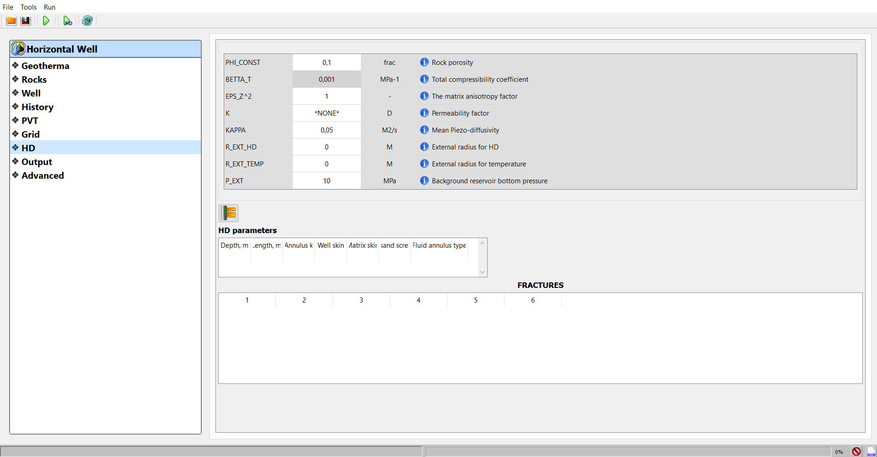

Рисунок 3 – Интерфейс компьютерного приложения

Интерфейс пользователя (рисунок 3) обеспечивает передачу необходимых данных между пользователем и программно-аппаратными компонентами компьютерной системы. Если пользователь не добавил необходимую информацию, то при запуске программы пользователь получает сообщение о том, что не все данные заполнены и расчет не может быть выполнен.



Рисунок 4 – Ввод данных пользователем

Для ввода данных (рисунок 4) использовался элемент управления *TextBox*, благодаря которому пользователь может вводить такие данные, как: коэффициенты пористости и упругоемкости пласта, коэффициент анизотропии, коэффициент пьезопроводности и т.д.

Геометрические характеристики пласта и скважины вводятся во вкладке *Well* (рисунок 3), шаги по пространственной сетке во вкладке *Grid,* временная сетка – *History*.

Для моделирования усредненного давления по периметру скважины и соответствующих ему удельных притоков в рамках диссертации был разработан класс *HelperWellStep*. При создании элемента соответствующего класса вызывается конструктор, в котором полям класса, определяющим характеристики жидкости, пласта и скважины, присваиваются значения, считанные с интерфейса программы. Таким образом в этом классе обеспечивается быстрый доступ, к таким характеристикам, например, как: *double mu -* вязкость жидкости, *double phi -* пористость пласта, *vector<double> kappa –* пьезопроводность, *double rw –* радиус скважины и т.п.

Основным методом класса является метод *void* *calculateP0*, который рассчитывает коэффициенты влияния постоянного точечного источника на отрезке и записывает значения в вектор. Дополнительно создан метод, рассчитывающий функцию . Для определения значений функции ошибок по аппроксимации (2.18) создан метод *double F*, вычисляющий значения полинома *F*(*x*). Также в данном классе присутствуют метод для заполнения матрицы коэффициентов и правой части СЛАУ обратной задачи, метод для определения среднего давления по периметру скважины. Для расчёта СЛАУ используется библиотека *Armadillo*. Реализация соответствующих методов показана в разделе «Приложение (Код программы)».

## 4.2 Сравнение модельных расчетов режимов работы скважины при малых градиентах проницаемости

Рассмотрим несколько примеров, проанализируем и сопоставим серии расчетов для постоянной, линейной и переменной проницаемости.

Для первой серии расчетов анализируется модельный пример скважины (рисунок 5) с зоной притока 1000 м, расположенной в середине пласта постоянной мощности 20 м и с начальным пластовым 150 атм. Проведено три серии вычислительных экспериментов при постоянных значениях проницаемости, а также при линейно и произвольно изменяющейся вдоль скважины проницаемости *k*(*x*) (см. кривые 1 и 2, рисунок 5). Коэффициент анизотропии принимался равным , пористость *ϕ0* = 0.1, сжимаемость пласта *βt* = 0.001МПа-1, а вязкость жидкости *μf*  =  1.65∙10– 5  Па∙с.

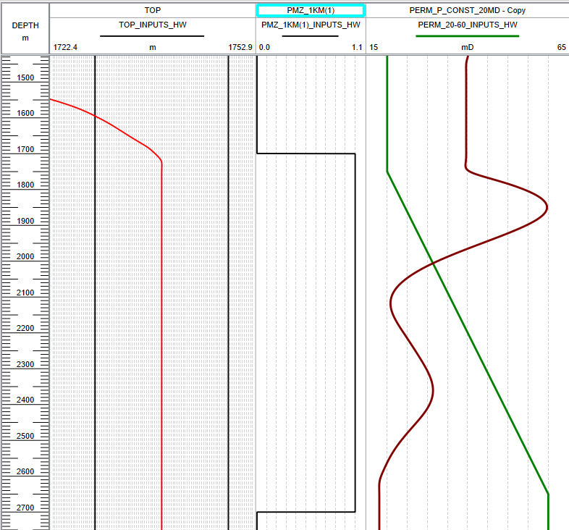

1

2

Рисунок 5 - Схема пласта с горизонтальной скважиной (красная линия: траектория скважины *z = zw*; черные линии: подошва z = 0 и кровля *z = zt*) с линейным (кривая 1) и произвольным (кривая 2) распределением проницаемости

Ниже красной кривой на рисунке 6 показано распределение притоков по длине скважины через 30 дней после ее запуска с забойным *pw* = 100 атм. при постоянном относительном градиенте проницаемости *k'*/*k* ~ 10−3 м−1. В рассматриваемом случае в приближении "локально постоянной" проницаемости без учета градиента проницаемости, при *ϑ* = 0, погрешность решения (черная кривая на рисунке 6) не превышает ~ 10% и совпадает по порядку с относительным изменением проницаемости на 100 м длины зоны притока. На рисунке 6 приведены также распределения притоков (синие пунктирные кривые 1-3), полученные при различных постоянных значениях проницаемости 20, 40, 60 мД, соответственно. Сравнение кривых иллюстрирует хорошее локальное согласование рассчитанных притоков и, таким образом, подтверждает достоверность и возможность использования приближения "локально постоянной" проницаемости при моделировании процессов добычи (закачки) в геологических масштабах, когда *ϑ* → 0.

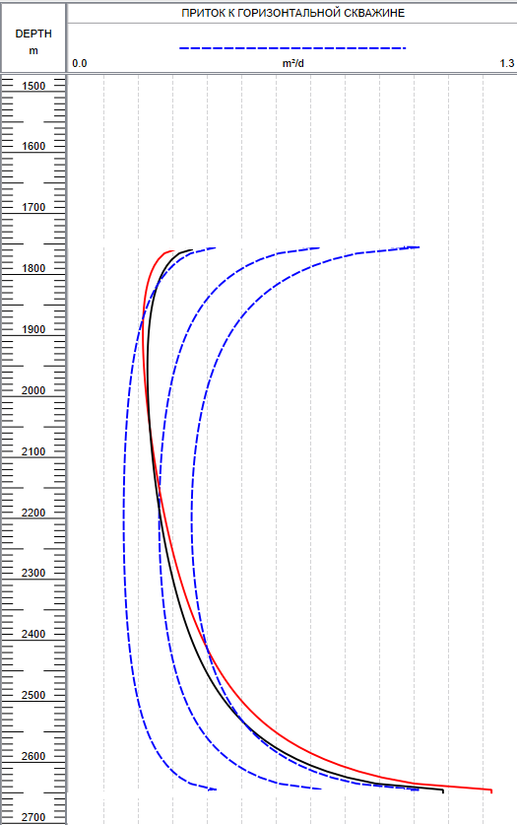

345

3

2

1

Рисунок 6 - Профили притоков к скважине при постоянной проницаемости пласта 60, 40, 20 мД (кривые 1-3) и при линейном распределении проницаемости (см. рисунок 5) в приближении *ϑ* = 0 и в общем случае ϑ ≠ 0 (кривые 4 и 5)

В общем случае, при произвольном распределении проницаемости с большей интенсивностью колебаний *k'*/*k* ~ 5⋅10−3 м−1, как иллюстрируют расчеты, выполненные по модели (2.21) - (2.23) при дебите скважины 500 м3/сут и представленные на рисунке 7 , влияние неоднородности пласта с течением времени становится более заметным (ср. кривые 1 и 2). Учет влияния изменяющегося градиента проницаемости в асимптотическом представлении (2.21) - (2.23) позволяет получить более точные прогнозы. Однако, и в этих условиях принципиального изменения профиля притока по сравнению с приближением «локально постоянной» проницаемости не наблюдается.

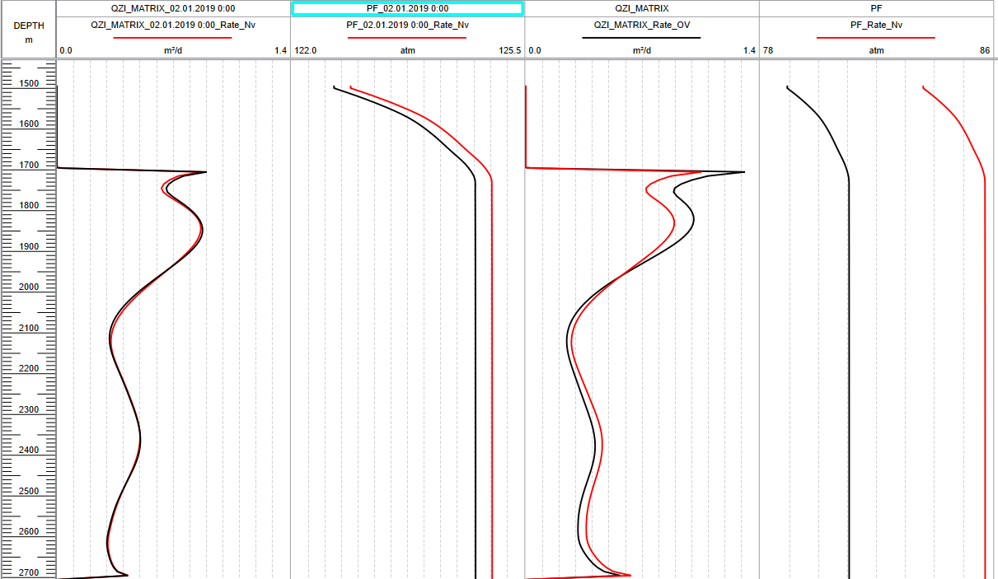

б)

a)

1

2

Рисунок 7 - Профили притоков и давления в скважине при произвольном

распределении проницаемости (см. рисунок 5) в приближении *ϑ* = 0 и в общем случае (кривые 1 и 2) через 1 сут (а) и 30 сут (б) работы скважины

Тем не менее, необходимо отметить заметное изменение забойного давления и снижение депрессии (на ~40%).

## 4.3 Распределение и динамика притоков в случае больших градиентов проницаемости

В следующей серии вычислительных экспериментов рассматривается модельный пример скважины (рисунок 8), расположенной в пласте постоянной мощности 20 м с начальным пластовым давлением 270 атм. с зоной притока 600 м при значительных флуктуациях проницаемости. Проведены серии расчетов при заданном постоянном давлении в скважине, а также при постоянном дебите. Анализируется влияние амплитуды и пространственных масштабов изменений проницаемости на погрешность приближенного решения при различных режимах эксплуатации (работы и простоя) скважины. Коэффициент анизотропии принимался равным , пористость *ϕ0* = 0.2, сжимаемость пласта *βt* = 0.001МПа-1, вязкость жидкости *μf*  =  1.65∙10– 5  Па∙с.

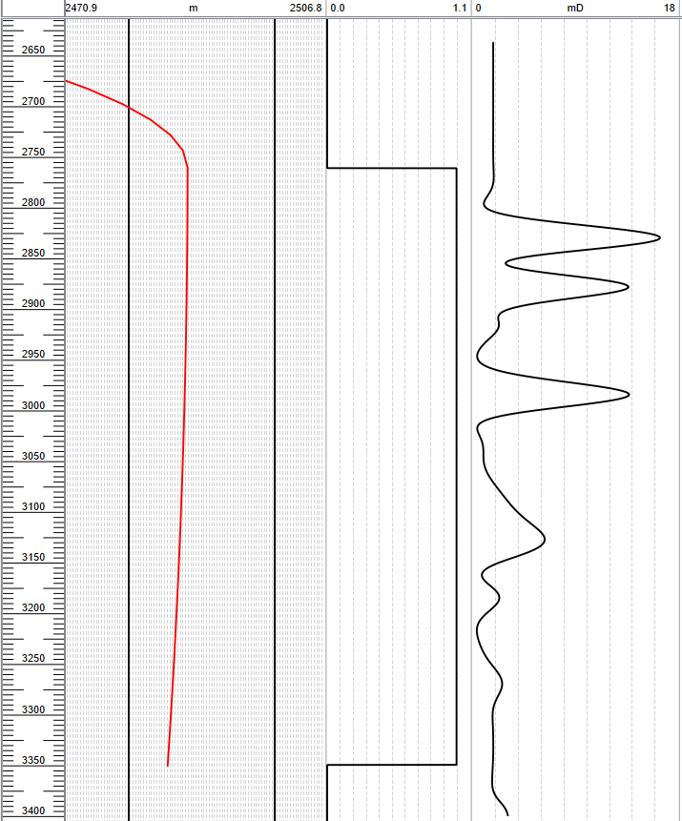

Рисунок 8 - Схема пласта с горизонтальной скважиной (красная линия: траектория скважины *z = zw*; черные линии: подошва z = 0 и кровля *z = zt*) с произвольным распределением проницаемости

Ниже на рисунке 9 показаны результаты расчетов при произвольном распределении проницаемости с максимальной интенсивностью колебаний *k'*/*k* ~ 10−1 м−1 при дебите скважины 100 м3/сут. С течением времени, как и в предыдущих сериях расчетов, влияние неоднородности становится более заметным (ср. кривые 1 и 2). В рассматриваемом случае в приближении «локально постоянной» проницаемости, при *ϑ* = 0, на начальных этапах эксплуатации скважины погрешность решения (черная кривая, рисунок 9в) составляет ~ 10%. Также отметим тот факт, что получение относительно тех же удельных притоков обеспечивается при существенно меньшем перепаде давления.

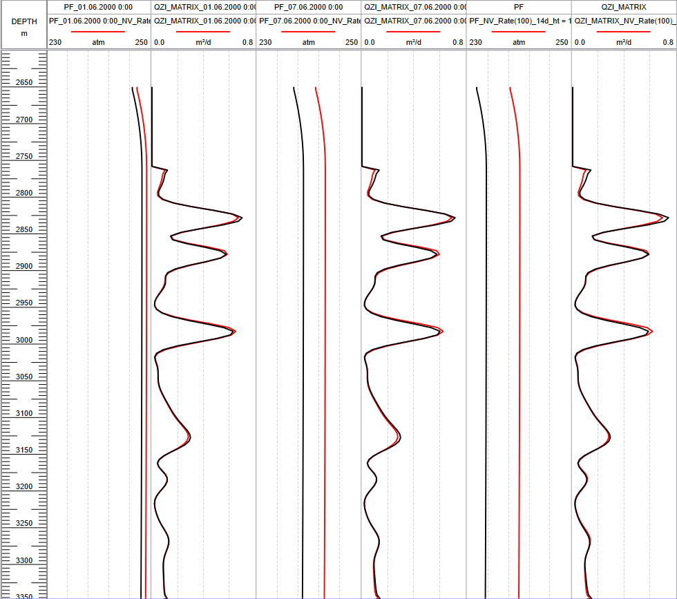

в)

a)

б)

1

2

Рисунок 9 - Профили притоков и давления в скважине при произвольном

распределении проницаемости (см. рисунок 8) в приближении *ϑ* = 0 и в общем случае (кривые 1 и 2) через 1 сут (а), 7 сут (б) и 14 сут (в) работы скважины

Далее приведены результаты моделирования при постоянном заданном давлении в скважине *pw* = 200 атм. Как видно по расчетам (красные кривые на рисунке 10), с течением времени, учет влияния изменяющегося градиента проницаемости позволяет существенно уточнить теоретические прогнозы. Максимальная погрешность решения (черная кривая на рисунке 10в), полученного в приближении «локально постоянной» проницаемости по притокам составляет ~ 25%.

В общем решении, при ϑ ≠ 0 и высоких относительных градиентах проницаемости, зоны с высокой проницаемостью становятся своего рода «транспортными каналами», обеспечивающими больший приток жидкости при той же депрессии. Это влияние распространяется, как видно по расчетам, и на зоны с низкой проницаемостью, в которых также заметно увеличение притока жидкости. Как итог, общий объем добываемой жидкости становится больше.

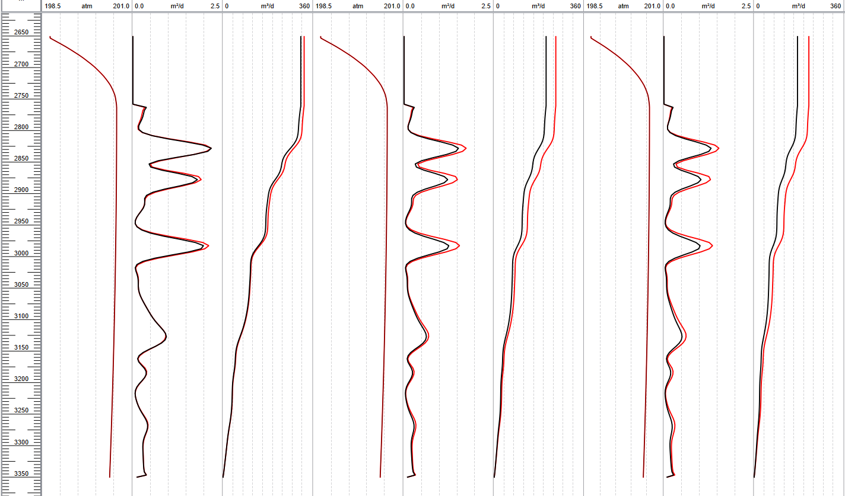

a)

б)

в)

1

2

Рисунок 10 - Профили притоков и давления в скважине при произвольном

распределении проницаемости (см. рисунок 8) в приближении *ϑ* = 0 и в общем случае (кривые 1 и 2) через 1 сут (а), 7 сут (б) и 14 сут (в) работы скважины

Со временем, как видно из рисунка 11, процесс добычи стабилизируется и максимальные отклонения между полученными решениями в различных приближениях на разные моменты по времени сохраняются постоянными. На рисунке 11 максимальная погрешность решения, полученного в приближении «локально постоянной» проницаемости достигает ~ 50%.

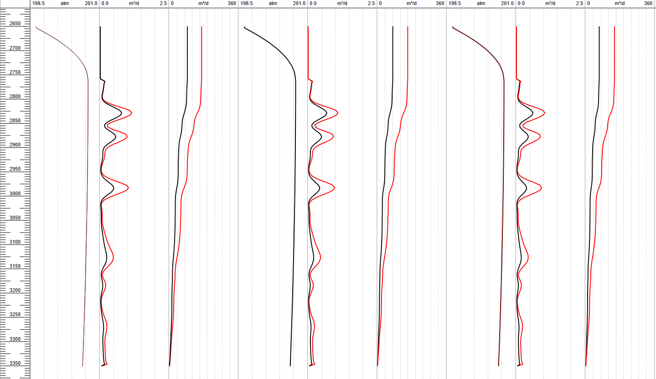

в)

б)

a)

1

2

Рисунок 11 - Профили притоков и давления в скважине при произвольном распределении проницаемости (см. рисунок 8) в приближении *ϑ* = 0 и в общем случае (кривые 1 и 2) через полгода (а), год (б) и 2-х лет(в) работы скважины

Далее сравним расчеты при меньших (сглаженных) относительных флуктуациях проницаемости. Кривые на рисунке 12 иллюстрируют распределение притоков по длине скважины и давления в скважине через полгода после ее запуска с дебитом 100 м3/сут при распределении проницаемости, показанных на рисунке 12б, с интенсивностью колебаний *k'*/*k* ~ 10−1 м−1 (черная кривая) и *k'*/*k* ~ 10−2 м−1 (красная кривая). Как видно по результатам моделирования, и в случае с относительным градиентом проницаемости *k'*/*k* ~ 10−2 м−1 также наблюдается заметное расхождение (~30% по давлениям и ~15% по притокам) между приближением «локально постоянной» проницаемости и решением, полученным с учетом градиента проницаемости.

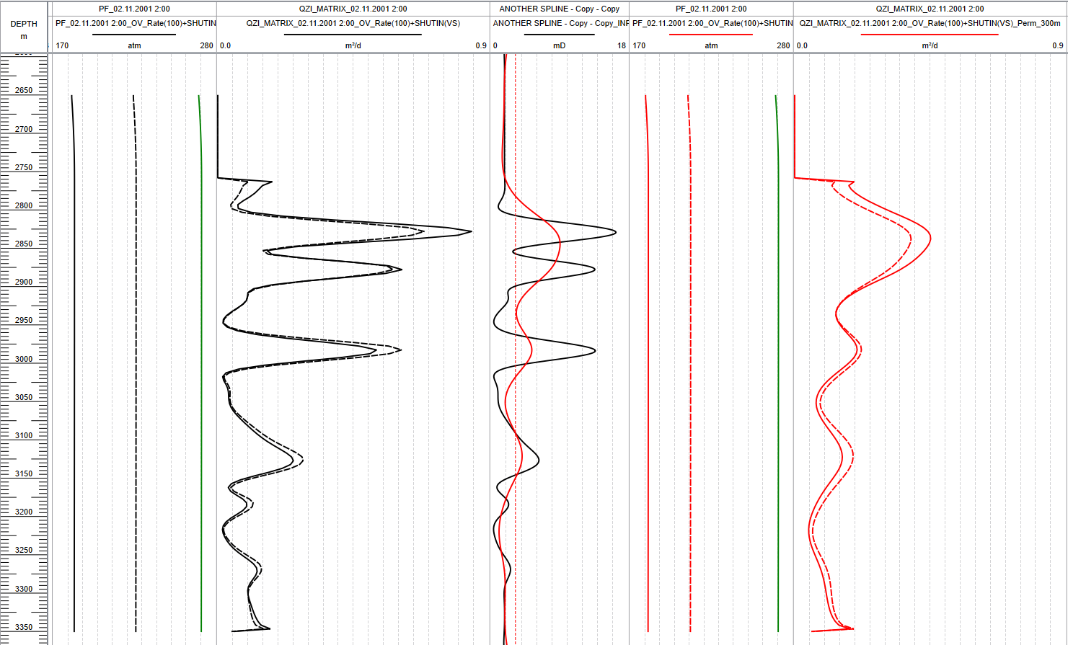

в)

б)

a)

Рисунок 12 - Давление в скважине и распределение притоков вдоль скважины после полугода эксплуатации в общем приближении (ϑ ≠ 0, пунктирные линии) и «локально постоянной» проницаемости (ϑ = 0, сплошные линии)

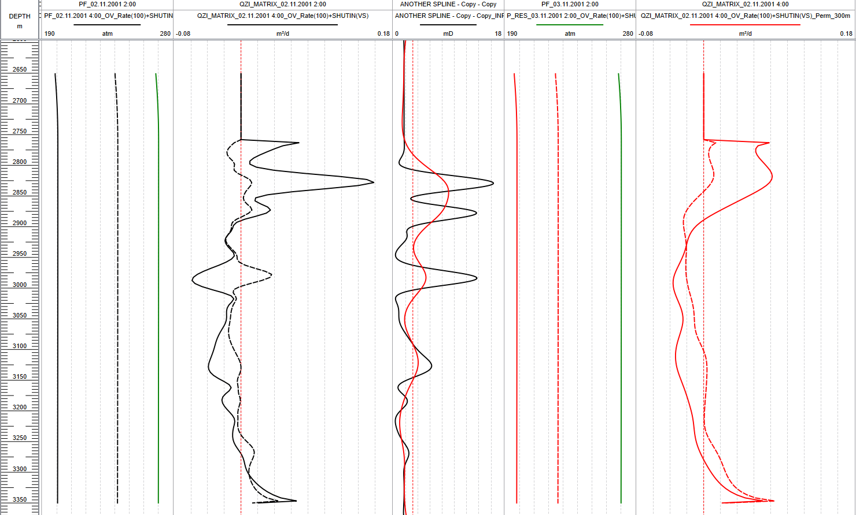

в)

б)

a)

Рисунок 13 - Давление в скважине и распределение притоков вдоль скважины после 2-х часов остановки в общем приближении (ϑ ≠ 0, пунктирные линии) и «локально постоянной» проницаемости (ϑ = 0, сплошные линии)

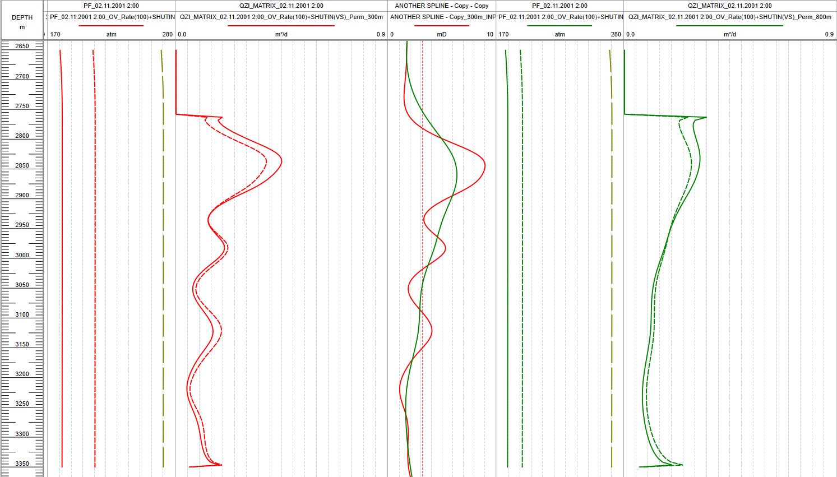

в)

б)

a)

Рисунок 14 - Давление в скважине и распределение притоков вдоль скважины после полугода эксплуатации в общем приближении (ϑ ≠ 0, пунктирные линии) и «локально постоянной» проницаемости (ϑ = 0, сплошные линии) при *k'*/*k* ~ 10−2 м−1 (а) и *k'*/*k* ~ 6∙10−3 м−1 (в)

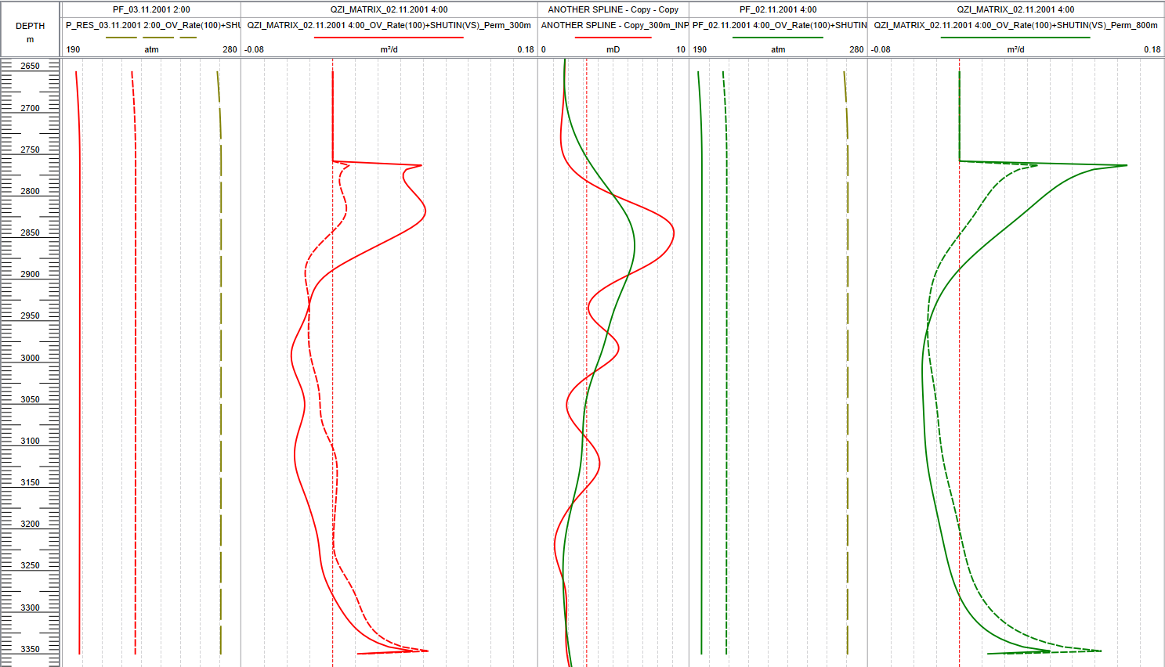

б)

в)

a)

Рисунок 15 - Давление в скважине и распределение притоков вдоль скважины после 2-х часов остановки в общем приближении (ϑ  ≠ 0, пунктирные линии) и «локально постоянной» проницаемости (ϑ = 0, сплошные линии) при *k'*/*k* ~ 10−2 м−1 (а) и *k'*/*k* ~ 6∙10−3 м−1 (в)

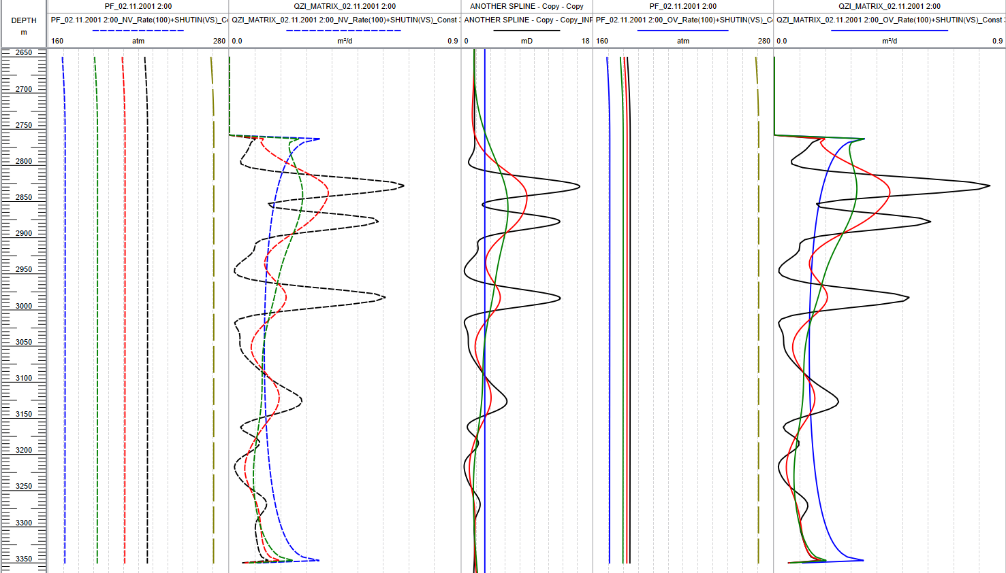

в)

a)

б)

Рисунок 16 - Давление в скважине и распределение притоков вдоль скважины после полугода эксплуатации в общем приближении (ϑ ≠ 0) (a) и «локально постоянной» проницаемости (ϑ = 0) (в) при различных распределениях проницаемости (б)

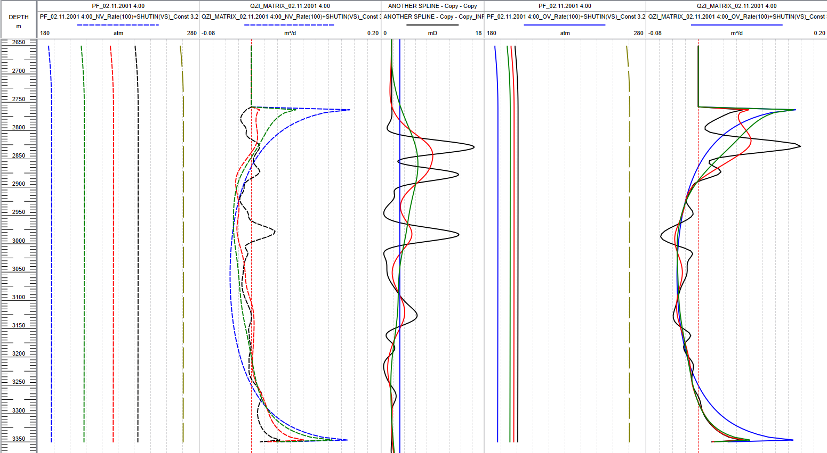

в)

б)

a)

Рисунок 17 - Давление в скважине и распределение притоков вдоль скважины после 2-х часов остановки в общем приближении (ϑ ≠ 0) (a) и «локально постоянной» проницаемости (ϑ = 0) (в) при различных распределениях проницаемости (б)

Теперь предположим, что скважину остановили после полугода эксплуатации. Сопоставим характер распределения притоков вдоль скважины и давление в скважине при профилях проницаемости, показанных на рисунке 12б.

Как видно из рисунка 13а, решения, полученные в общем виде и в приближении ϑ=0, отличаются. Например, перетоки (по характеру поведения) в центральной части скважины, в зоне с высокой проницаемостью, находятся в противофазе. Данное уточнение, полученное при решении в общем виде, может существенно повлиять на анализ и интерпретацию данных исследования горизонтальной скважины. Такой же вывод можно сделать и по рисунку 13в. Перетоки, хотя и в меньшей степени, все еще заметно отличаются количественно в различных зонах скважины.

Таким образом, результаты моделирования, показанные на рисунке 13, указывают на невозможность использования решения, полученного в приближении «локально постоянной» проницаемости при относительных градиентах проницаемости *k'*/*k* > 10−2 м−1.

Продолжим анализ различий между приближенным и общим решением при дальнейшем снижении уровня флуктуаций проницаемости. Зелеными кривыми на рисунках 14 и 15 показаны результаты моделирования при максимальной интенсивности колебания проницаемости *k'*/*k* ~ 6∙10−3 м−1. Анализируя распределение притоков и давления в скважине после полугода ее эксплуатации (рисунок 14в) и сравнивая с более ранними расчетами, полученными при больших градиентах (рисунок 14а), можно сделать вывод что различия между решениями в приближении ϑ = 0 и ϑ ≠ 0 сокращается по мере снижения уровня флуктуаций проницаемости. При этом необходимо отметить, что даже при меньших градиентах проницаемости, количественное различие между распределением притоков в случае остановки скважины (рисунок 15в), полученными в приближениях ϑ =0 и ϑ ≠ 0, остается существенным. Погрешность решения (в начале активной зоны притока) в приближении «локально постоянной» проницаемости (сплошная линия, рисунок 15в) достигает на остановке ~50%.

Далее на рисунках 16 и 17 показано общее изменение характера притоков к скважине в зависимости от степени пространственной изменчивости проницаемости и дано сопоставление профилей притоков с приближением «локально постоянной» проницаемости как для периодов эксплуатации, так и простоя. На этих рисунках для сравнения синими кривыми показаны результаты моделирования при постоянной средней проницаемости пласта 3.2 мД.

Результаты дополнительных вычислительных экспериментов, представленных на рисунках 14-17, также подтверждают целесообразность использования обобщенной, усовершенствованной модели, разработанной в данной работе, при значительных изменениях проницаемости, когда *k'*/*k* > 10−2 м−1.

# ЗАКЛЮЧЕНИЕ

В рамках данной работы сформулирована и на основе метода мгновенных точечных источников решена задача о нестационарном распределении давления вокруг горизонтальной скважины с заданной траекторией в бесконечном анизотропном пласте с учетом пространственного изменения проницаемости пласта вдоль оси скважины. Общее решение получено в явной интегрально-аналитической форме в приближении локального постоянства и малости относительного градиента проницаемости *k'*/*k*, наблюдаемых в типичных условиях геологических масштабов. Обратная задача моделирования плотности притока жидкости сводится, таким образом, к решению интегрального уравнения при заданной истории изменения давления в скважине. Разработана вычислительная процедура расчета распределения притоков вдоль скважины.

Разработано компьютерное приложение, которое представляет собой усовершенствованную модификацию блока программного комплекса расчета гидродинамического режима горизонтальных скважин коммерческого симулятора компании "ТГТ Прайм".

Продемонстрировано отличие полученного решения от так называемого приближения "локально постоянной" проницаемости. Даны оценки влияния пространственных изменений проницаемости на процесс добычи. Детальные вычислительные эксперименты доказывают возможность использования модели, полученной в приближении «локально постоянной» проницаемости (*ϑ* = 0) в определении функции влияния (2.21), при распределении проницаемости с интенсивностью колебания *k'*/*k* ~ 10−3 м−1 и ниже. Определено, что при малых относительных градиентах проницаемости местные притоки в основном определяются локальными характеристиками пласта.

Одновременно, в общем случае, при произвольном распределении проницаемости учет влияния изменяющегося градиента *ϑ* в асимптотическом представлении (2.21) - (2.23) позволяет существенно уточнить теоретические прогнозы при относительных градиентах проницаемости порядка *k'*/*k* ~ 10−2 м−1 и выше.

Существенное отличие в решениях, полученных в приближении «локально постоянной» проницаемости и в общем виде, при больших и малых относительных градиентах проницаемости проиллюстрировано при моделировании различных режимов работы скважин в том числе с учетом остановки.

Полученные в данной работе выводы и оценки необходимо должны быть использованы при анализе и прогнозе режимов эксплуатации горизонтальных скважин.

Результаты работы были доложены на студенческой научной конференции КФУ (Институт вычислительной математики и информационных технологий, секция «Математическое моделирование»), по материалам доклада подготовлены к публикации тезисы [7]. Основные результаты работы оформлены в виде научной статьи [8], которая представлена в редакцию журнала «Георесурсы» и принята к рассмотрению.

# СПИСОК ИСПОЛЬЗОВАННЫХ ИСТОЧНИКОВ

1 Чарный И.А. (1963). Подземная гидрогазодинамика. М.: Гостоптехиздат, 396 с.

2 Тихонов А.Н., Самарский А.А. (1999). Уравнения математической физики. М: Изд- во МГУ, 740 с.

3 Карслоу Г., Егер Д. (1964). Теплопроводность твердых тел. М: Наука, 488 c.

4 Прудников А.П., Брычков Ю.А., Маричев О.И.(1981).Интегралы и ряды. Элементарные функции. М.: Наука. Главная редакция физико-математической литературы, 800 с.

5 Градштейн И.С., Рыжик И.М. (1971).Таблицы интегралов, сумм, рядов и произведений. М: Наука, 1108 с.

6 Salamatin A.N. (2018). Hydrodynamics and Heat transfer in Horizontal Wells with Homogeneous Flows, OOO TGT "Oil&Gas Services", RESEARCH REPORT No 1 (Stage 1), 25 p.

7 Нафиков Р.И. (2022). Моделирование притока к горизонтальной скважине в неоднородном пласте: Тезисы итоговой научно-образовательной конференции студентов Казанского федерального университета 2022 года, Институт вычислительной математики и информационных технологий, секция «Математическое моделирование», 1с.

8 Нафиков Р.И., Саламатин А.А. (2022). Представление поля давления и притоков в окрестности горизонтальной скважины на основе мгновенных точечных источников. Георесурсы (Статья принята к рассмотрению), 11 с.

# ПРИЛОЖЕНИЕ

(обязательное)

(Код программы)

#include <boost/bind.hpp>

#include <boost/function.hpp>

#include <boost/math/special_functions/erf.hpp>

#include <boost/math/special_functions/expint.hpp>

#include <omp.h>

#include <cmath>

#include "HelperWellStep.h"

#include "Hydrodynamic/Well/WellHdCalculator.h"

#include "Helpers/subfunctions.hpp"

#include "Helpers/Exceptions/HdWellException.h"

#include "Data/DataFactory.h"

class HelperWellStep :public IHelperWellStep

{

public:

HelperWellStep(WellHdCalculator *wellHdCalculator, std::shared_ptr<CommonHdData> data);

double getDelta(int nt, int node_i, int node_j);

protected:

vec3D_double P_E;

WellHdCalculator *HD = nullptr;

std::shared_ptr<Fractures> fractures = nullptr;

std::shared_ptr<ReservoirProperties> reservoir = nullptr;

std::shared_ptr<HomogeneousFlow> fluid = nullptr;

std::shared_ptr<WellProperties> well = nullptr;

std::shared_ptr<WellWorkTime> time = nullptr;

std::shared_ptr<ReservoirGrids> grid = nullptr;

double previousTimeReal = HdConstants::DEFAULT_VALUE;

double currentTime = HdConstants::DEFAULT_VALUE;

double calculateP0Simpson(int s_node, double t, int segment_i);

double calculateP0SimpsonEqualIndex(double t, int segment_i);

double calculateP0SimpsonNotEqualIndex(int s_node, double t, int segment_i

void calculationByReflectionPrinciple(int numberTime, int wellNode_i, int wellNode_j, double time, bool isRex);

private:

double calculateP0(double zeta, int s_node, double t, int segment_i);

double getDeltaByReflectionPrinciple(int numberTime, int wellNode_i, int wellNode_j);

};

class HelperWellConstStep :public HelperWellStep

{

public:

HelperWellConstStep(WellHdCalculator *wellHdCalculator, std::shared_ptr<CommonHdData> data);

void setTimeByNumber(int n) override;

void calculateFunction(int nt, int s_i) override;

double getP_OneStep(int numberTime, int wellNode_i, int wellNode_j) override;

double getCurrentTime() const;

private:

void calculationP_E(int s_i, int s_j, int nt, double time, bool isRex);

void calculateResRate(vec_double &rate, int nt) override;

void setSize() override;

void calculationByPoisson(int nt, int node_i, int node_j, double time, bool isRex);

double getStep() override;

int getCrossP_E() override;

};

namespace utilities

{

...

template<typename F>

inline double integrateBySymmetricSimpson4(const double &x, const double &step, const F &function)

{

double right_first = function(x)

+ 4.0 * function(x + 0.125 * step);

double right_second = 2. * function(x + 0.25 * step)

+ 4.0 * function(x + 0.375 * step)

+ function(x + 0.5 * step);

return std::abs(step) / 12. * (right_first + right_second);

}

template<typename F>

inline double integrateBySymmetricSimpson8(const double &x, const double &step, const F &function)

{

double right_first = function(x)

+ 4.0 * function(x + 0.0625 * step);

double right_second = 2. * function(x + 0.125 * step)

+ 4.0 * function(x + 0.1875 * step);

double right_third = 2. * function(x + 0.25 * step)

+ 4.0 * function(x + 0.3125 * step);

double right_fourth = 2. * function(x + 0.375 * step)

+ 4.0 * function(x + 0.4375 * step)

+ function(x + 0.5 * step);

return std::abs(step) / 24.0 * (right_first + right_second + right_third + right_fourth);

}

inline double F(double x)

{

double a1 = 0.254829592, a2 = -0.284496736, a3 = 1.421413741,

a4 = -1.453152027, a5 = 1.061405429, p = 0.3275911;

double omega = 1. / (1. + p * x);

return a1 * omega + a2 * sqr(omega) + a3 * pow(omega, 3)

+ a4 * pow(omega, 4) + a5 * pow(omega, 5);

}

}

void HelperWellConstStep::calculateFunction(int nt, int s_i)

{

if (nt >= time->getTotalMainStepNumbers())

return;

auto timeRext = reservoir->getRelaxationParameters(s_i, previousTimeReal, currentTime);

GO_TO_WELL_NODES(s_j)

{

calculationP_E(s_i, s_j, nt, timeRext.timeRelaxation, timeRext.isRext);

}

}

void HelperWellConstStep::calculationP_E(int s_i, int s_j, int nt, double time, bool isRex)

{

calculationByReflectionPrinciple(nt, s_i, s_j, time, isRex)

}

double HelperWellStep::calculateP0Simpson(int s_node, double t, int segment_i)

{

return (s_node != segment_i)

? calculateP0SimpsonNotEqualIndex(s_node, t, segment_i)

: calculateP0SimpsonEqualIndex(t, segment_i);

}

double HelperWellStep::calculateP0SimpsonNotEqualIndex(int s_node, double t, int segment_i)

{

double s = well->getS(s_node);

double sNode = well->getS(segment_i); /* s - by integration interval */

double step = well->getHs(segment_i);

auto func = [&](double x) {return this->calculateP0(x, s_node, t, segment_i); };

return utilities::integrateBySimpson4(s - sNode, step, func);

}

double HelperWellStep::calculateP0(double zeta, int s, double t, int i)

{

return this->calculateP0ByFert(zeta, s, t, i);

}

double HelperWellStep::calculateP0byFert(double zeta, int s, double t, int i)

{

double P0 = 0., previousP0 = DBL_MAX;

double reflection = 0.;

double termSY = /*fluid->getSqrEpsZ() **/ utilities::sqr(zeta) + utilities::sqr(well->getYwa());

double zw = well->getZw(s);

double zwi = well->getZw(i);

double zti = well->getZt(i);

double v = fluid->getVelocity(i);

vec_double reflections = { reflection };

while (this->isFalseReflection(P0, previousP0, i, reflection))

{

previousP0 = P0;

for (auto m_i : reflections)

{

double rho_minus = sqrt(termSY + utilities::sqr(zw - zwi - 2. * m_i * zti)/ fluid->getSqrEpsZ());

double rho_plus = sqrt(termSY + utilities::sqr(zw + zwi - 2. * m_i * zti) / fluid->getSqrEpsZ());

P0 += calculateFertFunction(zeta, rho_minus, v, t, i)

+ calculateFertFunction(zeta, rho_plus, v, t, i);

}

reflection++;

reflections = { -reflection, reflection };

}

return P0;

}

double HelperWellStep::calculateFertFunction(double zeta, double R, double v, double t, int ksi)

{

double coef = 1. /(2. * R * fluid->getEpsZ());

double func1 = exp(-(utilities::sqr(R) + utilities::sqr(v * t) - 2.* v * t * zeta)

/ (4. * fluid->getKappa_x(ksi) * t));

double func2 = utilities::F((R + abs(v) * t) / (2. * sqrt(fluid->getKappa_x(ksi) * t)))

+ utilities::sign(R - abs(v) * t) * utilities::F(abs((R - abs(v) * t) / (2. * sqrt(fluid->getKappa_x(ksi) * t))));

double func3 = exp(-0.5 * (abs(v) * R - v * zeta) / fluid->getKappa_x(ksi))

*(1 - utilities::sign(R - abs(v) * t));

return coef * (func1 * func2 + func3);

}

double HelperWellStep::calculateP0SimpsonEqualIndex(double t, int segment_i)

{

double sum_m = 0.;

double step = well->getHs(segment_i);

double sqrY = utilities::sqr(well->getYwa());

//auto func = [&](double x) {return this->calculateP0WithStar(x, segment_i, t, segment_i); };

auto func = [&](double x) {return this->calculateP0byFert(x, segment_i, t, segment_i); };

for (int m = -HdConstants::MIN_ITERATION_BY_POISSON; m <= HdConstants::MIN_ITERATION_BY_POISSON; m++)

{

double a_m_plus = sqrt(sqrY

+ 4. / fluid->getSqrEpsZ() * utilities::sqr(well->getZw(segment_i) - m * well->getZt(segment_i)));

double a_m_minus = sqrt(sqrY

+ 4. / fluid->getSqrEpsZ() * utilities::sqr(m * well->getZt(segment_i)));

sum_m += log(step / (2.0 * a_m_minus) + sqrt(1. + utilities::sqr(step / (2.0 * a_m_minus))))

+ log(step / (2.0 * a_m_plus) + sqrt(1. + utilities::sqr(step / (2.0 * a_m_plus))));

}

return utilities::integrateBySymmetricSimpson8(0., step, func);

}